Протокол №5
проведения выездной консультации на дом.
с 01.08.2020 года на базе МБОУ «СОШ№9 с. Ачхой-Мартан»
открыт консультативный пункт «Поддержка семей, имеющих детей»
В данном пункте оказывается, психолого-педагогическая, методическая, консультативная помощь, имеющих детей, также данная помощь оказывается с выездом на дом, если родитель по той, или иной причине не может самостоятельно идти, приехать в пункт оказания помощи.
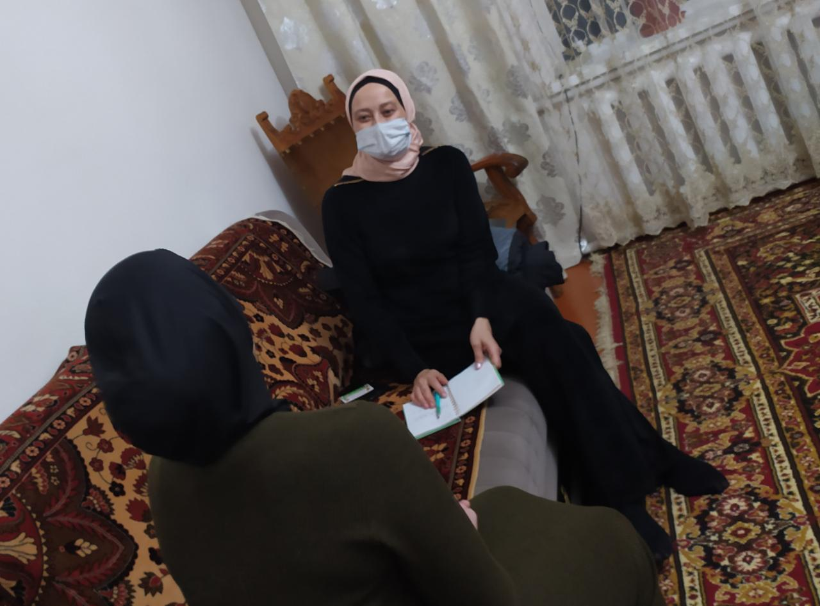
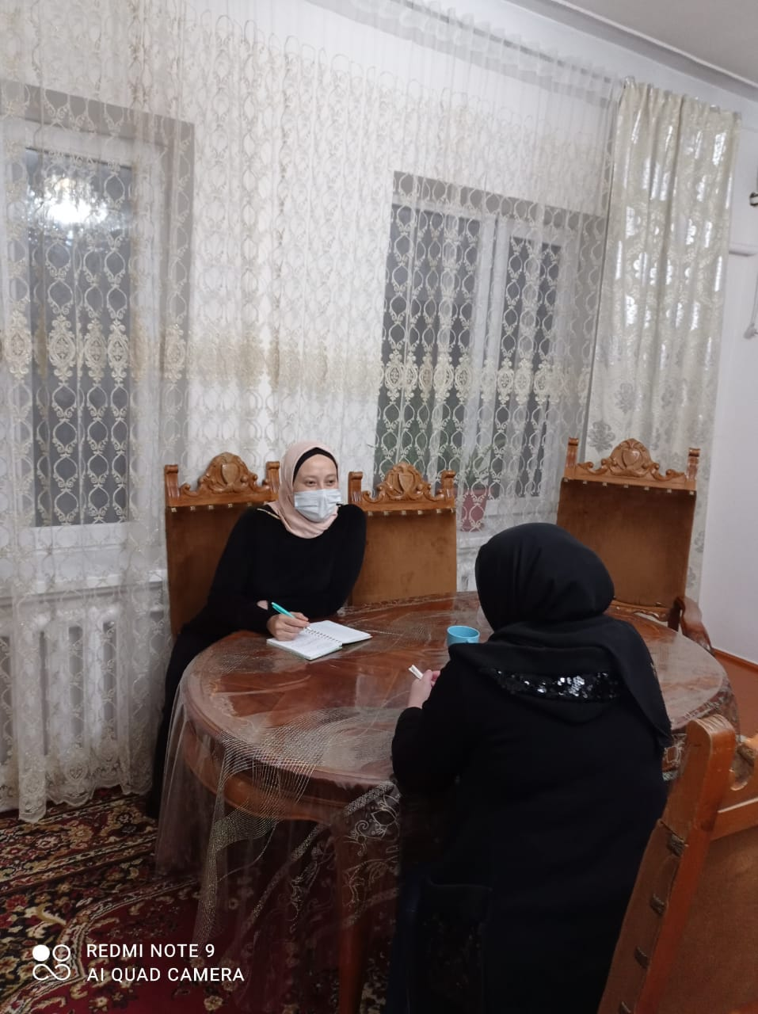На фотографиях консультации с выездом на дом.

